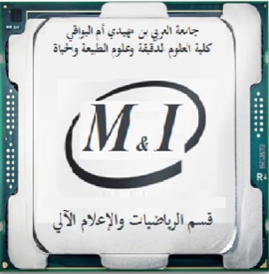

وزارة التعليم العالي والبحث العلمي
جامعة العربي بن مھیدي – أم البواقي
كلیة العلوم الدقيقة وعلوم الطبيعةوالحیاة
قسم الریاضیات والإعلام آلي
السنة الجامعية 2023/2024
إعلان عن امتحان تطبيقي رقم 01
السنة والتخصص: الثالثة إعلام آلي SI.
المقياس:compilation.
الأستاذ:سيلام عبد الحق.
الفوج | التاريخ | الساعة | القاعة
01 | الثلاثاء 19/12/2023 | 09:30-11:00 | K19
02 | الثلاثاء 19/12/2023 | 14:00-12:30 | K19
03 | الثلاثاء 19/12/2023 | 15 :30 -14 :00 | K19

